Dobro jutro. Ob 9.30 uri se dobimo preko aplikacije Zoom.
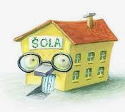
1.ura: MATEMATIKA:
Preveri zadnje naloge (kar si reševal):
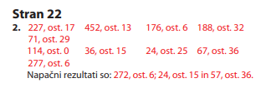
Danes bomo vadili za ocenjevanje:

Reševali bomo:

DZ/28 | 1., 2. naloga
DZ/29 | 5., 6. in 7.naloga

V karirasti zvezek reši še enačbe:

145 + x = 339
y – 253 = 362
9 · x = 72
Y : 6 = 9

2.ura: SLOVENŠČINA
Preveri zadnje naloge:
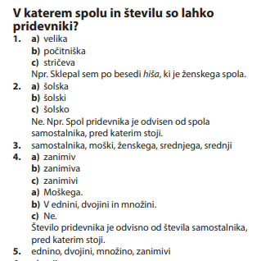
Reši naloge v DZ.
DZ/75 | 6. nal
DZ/76 | 7., 8. in 9.nal

3.ura: NARAVOSLOVJE

Včeraj smo rekli, da je temperatura površine odvisna od barve. Svetle površine vpijejo manj svetlobe, saj se večina svetlobe odbije od površine.
Čim bolj so površine temne, tem bolj se segrejejo.
Temperatura površine ni odvisna samo od barve, ampak tudi od tega, ali je površina gladka ali hrapava. Čim bolj so površine tal hrapave, tem bolj se segrejejo.

Zapis v zvezek:
SEGREVANJE TAL

Toplota od ogretih tal prehaja v zrak v okolici in ga segreva.
Svetle in gladke površine vpijejo manj svetlobe, saj se večina svetlobe odbije od površine.
Čim bolj so površine tal hrapave in temne, tem bolj se segrejejo.
V zvezek reši še 2. nalogo na strani 119.
Ob 9.30 se dobimo na Zoom-u.
Vaša učiteljica Nataša

